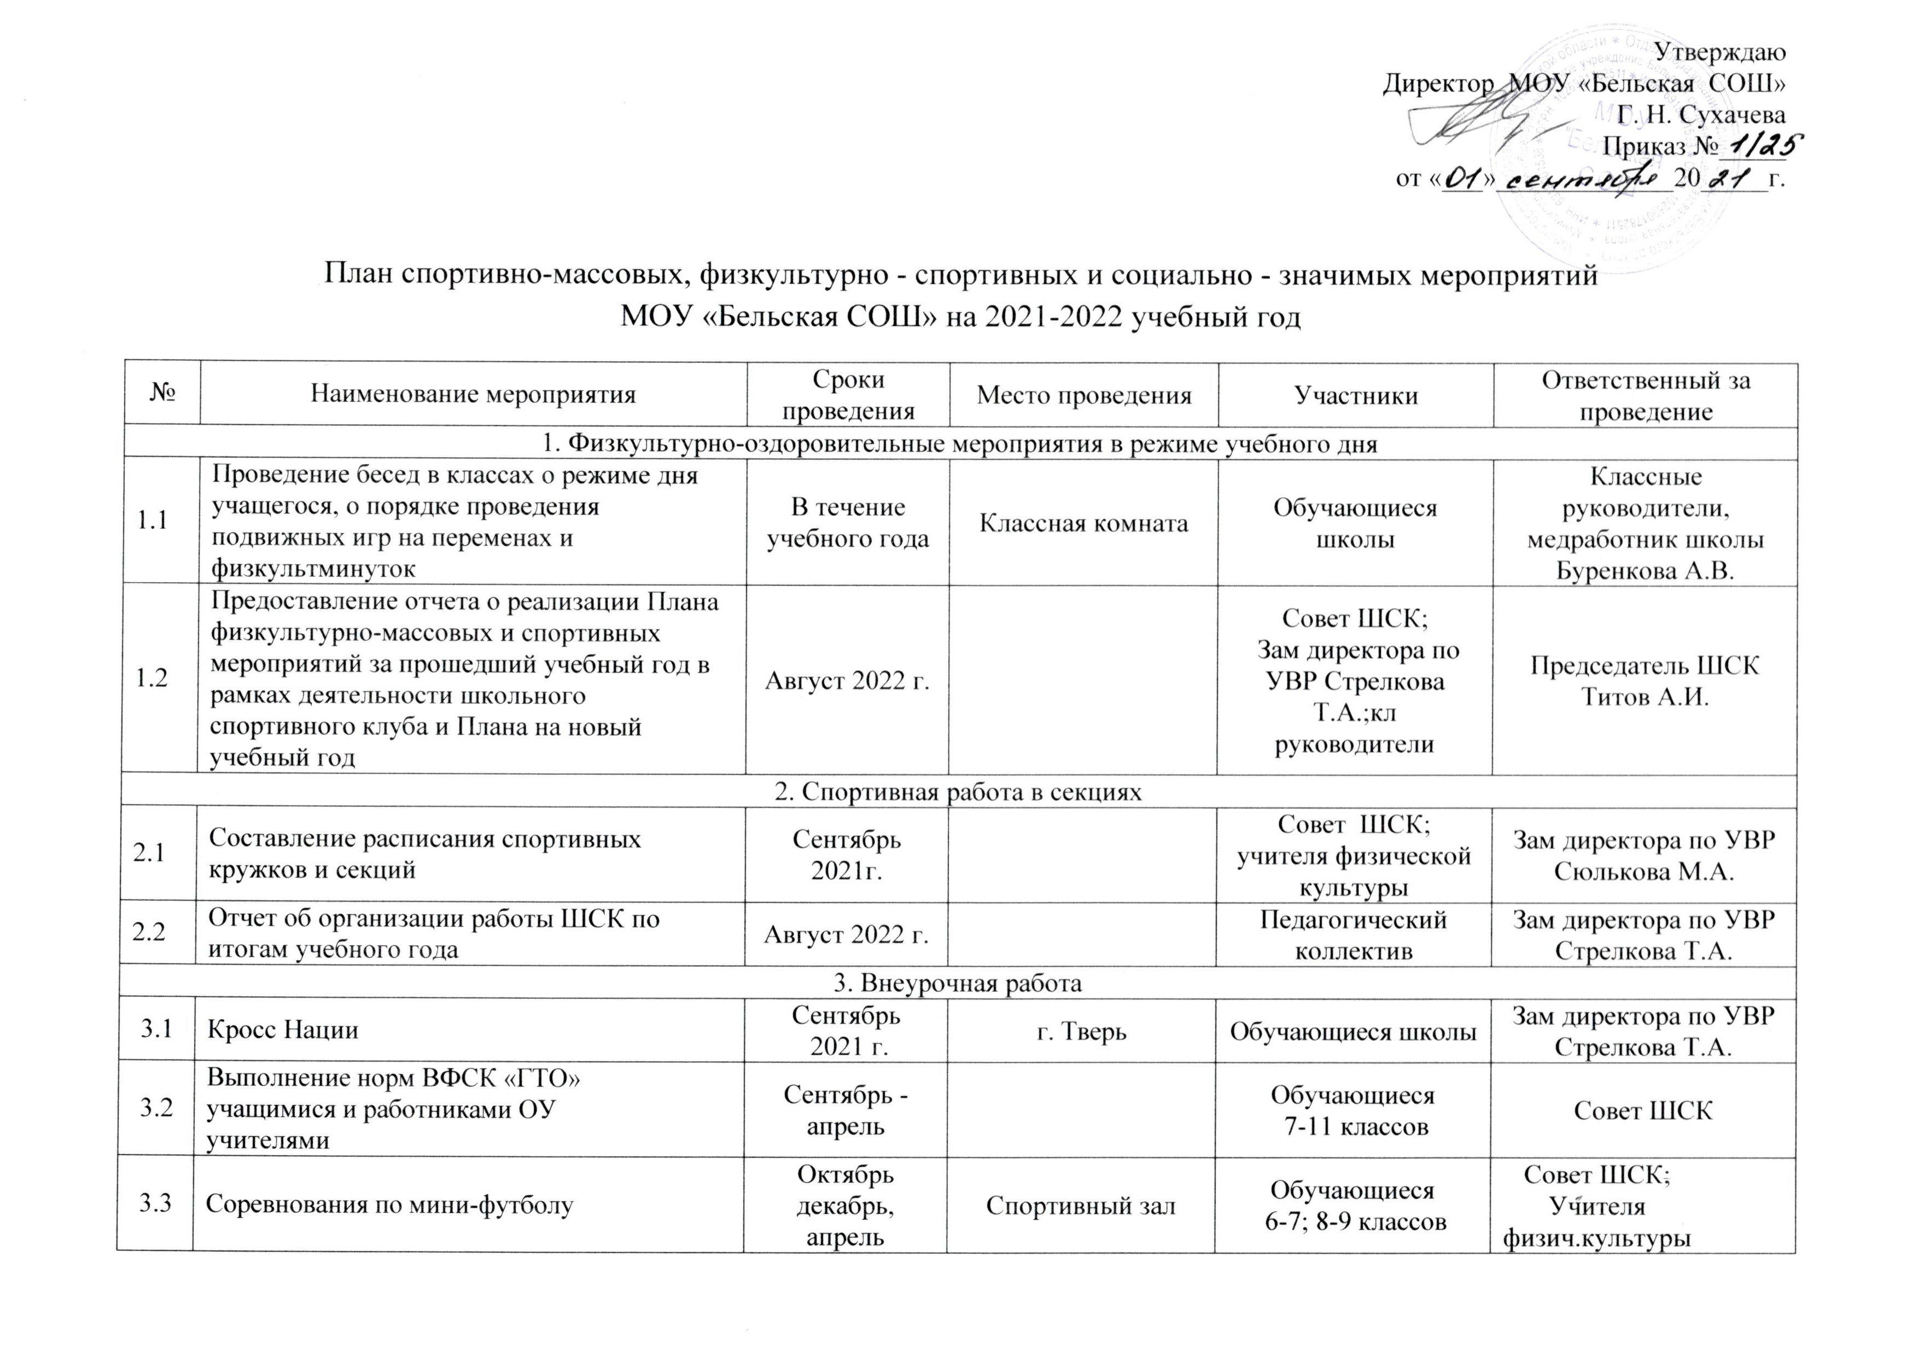

3.3 | Соревнования по мини-футболу | Октябрь  декабрь, апрель | Спортивный зал | Обучающиеся  6-7; 8-9 классов | Совет ШСК; Учителя физич.культуры
3.4 | «Веселые старты» | февраль | Спортивный зал | 1-4; 5-6 классы | Учителя физич.культуры
3.5 | Соревнования по баскетболу | Март | Спортивный зал | 6-7; 9 классы | Учителя физич.культуры
3.6 | Соревнования по волейболу | Март | Спортивный зал | 5-7;8-9 классы | Учителя физич.культуры
3.7 | Соревнования по силовой подготовке | Февраль | Спортивный зал | 5-9 классы | Учителя физич.культуры
3.8 | Соревнования по лыжным гонкам | Февраль |  | 2-4; 5-9 классы | Учителя физич.культуры
3.9 | Президентские состязания | Январь - май | Спортивный зал; школьный стадион | 5-11 классы | Учителя физич.культуры
4. Работа с родителями учащихся и педагогическим коллективом
4.1 | Беседы и консультации родителей (законных представителей) по вопросам физического воспитания детей в семье | В течение учебного года |  | Классные собрания | Классные руководители медработник школы
4.2 | Оказание помощи классным руководителям в организации спортивных классных мероприятий | В течение учебного года |  |  | Учителя физич.культуры
5. Агитация и пропаганда
5.1 | Обновление информации на стенде «Спортивная жизнь» | Сентябрь |  |  | Совет ШСК
5.2 | Оформление стенда «Лучшие спортсмены» | В течение учебного года |  |  | Совет ШСК
6. Подготовка физкультурно-спортивного актива
6.1 | Проведение совещаний актива по проведению физкультурных и спортивных мероприятий | Раз в триместр |  |  | Совет ШСК
6.2 | Организация судейства |  |  |  | Совет ШСК
6.3 | Составление смет расхода финансовых средств на проведение спортивных мероприятий и приобретение необходимого инвентаря. |  |  |  | Совет ШСК

